a) Diagramme:

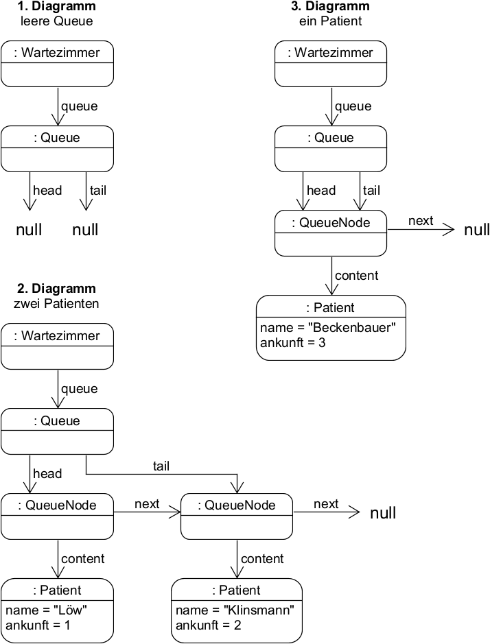

b) Auf das Patienten-Objekt, das gerade aus der Queue gelöscht wurde, zeigt noch die Referenz
„p“, die dann in der nächsten Zeile für die Ausgabe auf der Konsole genutzt wird.

Erst in Zeile 29 wird „p“ auf ein neues Patient-Objekt gesetzt. Jetzt zeigt keine Referenz mehr
auf das erste Objekt (Jogi Löw), und es wird gelöscht.

c) Ausgabe auf der Konsole:
Jogi Löw wird jetzt behandelt!
Jürgen Klinsmann wird jetzt behandelt!

Autor: Christian Pothmann – cpothmann.de, freigegeben unter CC BY-NC-SA 4.0, Mai 2021

